Journée mondiale de l'alimentation

1: Mon plat préféré est la carbonara. 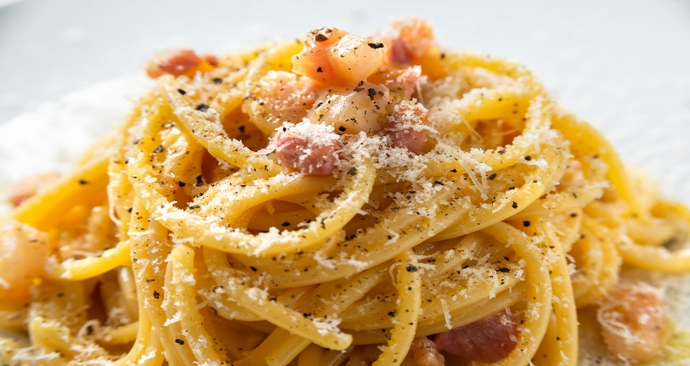

2: Je sais très bien cusiner les gâteau.

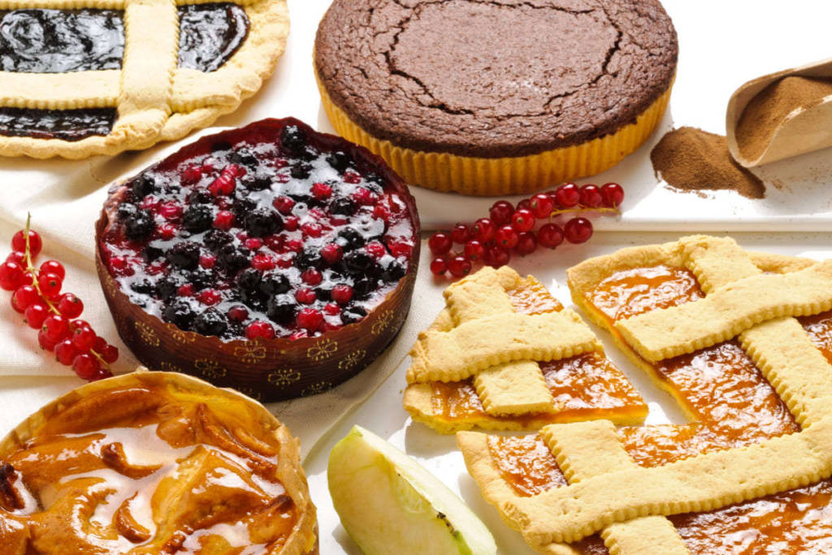

3: Je refuse absolument de manger le minestrone.

4: Je suis plus un fast-food. 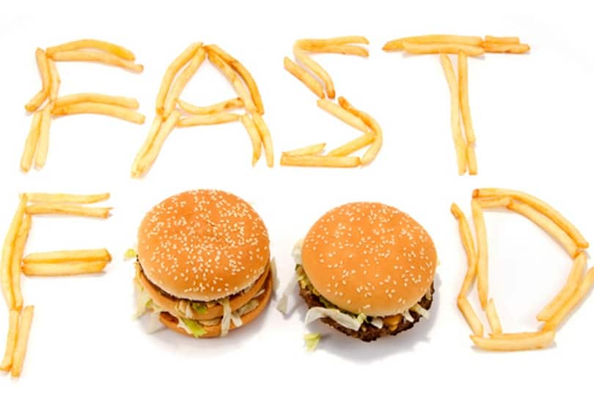

5: J’adore manger en compagnie.

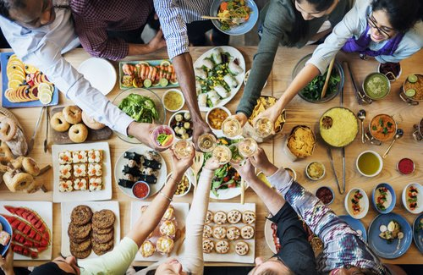

6: Le plat qui me réconforte sont les frites. 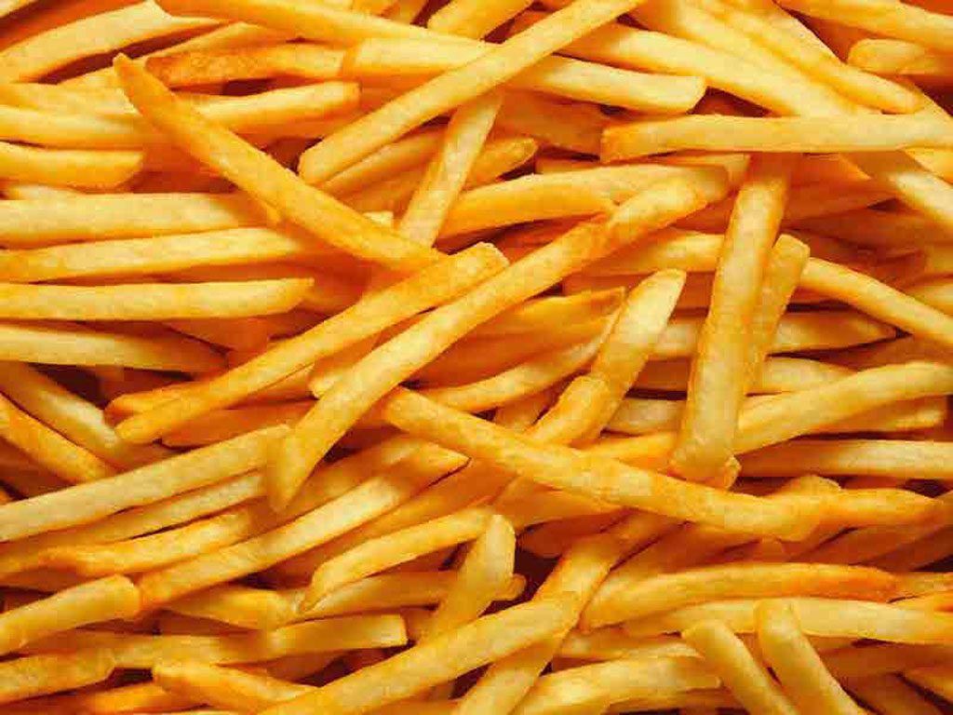

7: Ma “madeleine de proust”sont les pommes de terre cuites dans la chaminée.

